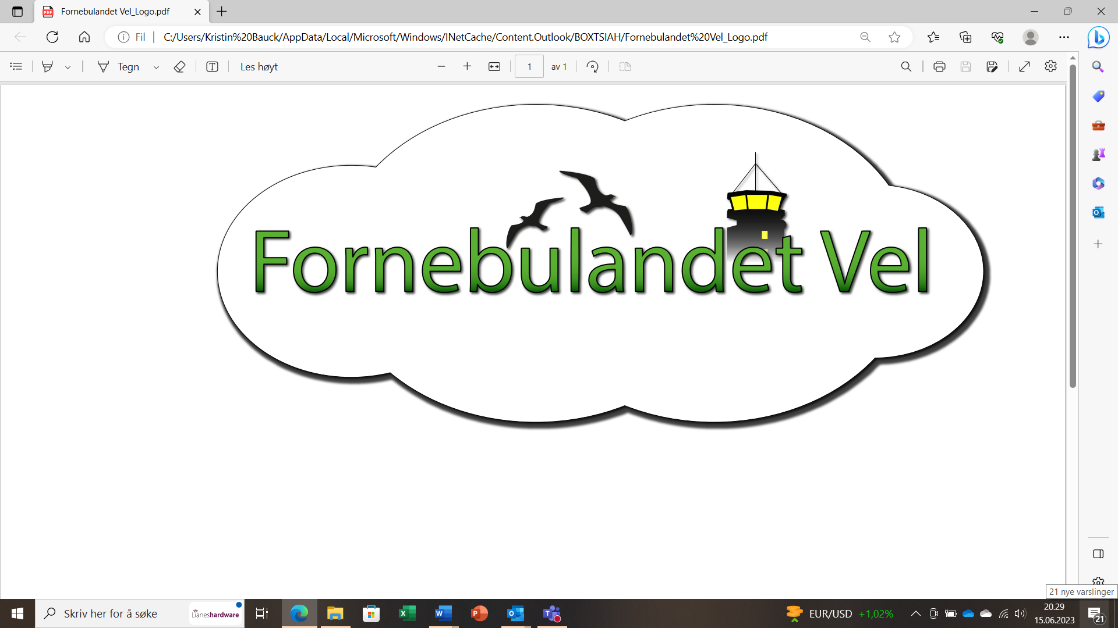

[fornebulandetvel@gmail.com](mailto:fornebulandetvel@gmail.com)

org.nr.: 814461432

Bærum kommune: [post@baerum.kommune.no](mailto:post@baerum.kommune.no)

Fornebu, 09.09.2024

**PlanID 2021003 -** **OKSENØYA BRUK - DETALJREGULERING**

**Uttalelsene fra Fornebulandet vel**

Fornebulandet vel, som er Norges største vel, ble stiftet i 2014 for å være beboernes talerør i de ulike prosessene som påvirker Fornebus bo-, oppvekst- og naturmiljø. Vellet ønsker derfor å komme med følgende uttalelse til forslaget til detaljregulering av Oksenøya bruk:

* Vi ønsker å støtte kommunedirektørens og planutvalgets uttalelse *«Før 2.gangs behandling skal takform, gesims- og mønehøyder og prinsipp for utforming av balkonger i henhold til illustrasjoner være sikret i plankart og bestemmelser.»*
* Det er positivt med pilotprosjekt som skal undersøke sosial bærekraft og alternative boformer.
* Reguleringsplanen omfatter 120 boliger fler enn det som er forutsatt i KDP3, dette øker viktigheten av at det utvikles sosiale møteplasser mv. i området og at Låven og Lagerbygningen utvikles som nærsenter for området med sosial infrastruktur.
* Området langs sjøen er regulert som friområde, turvei, gang- og sykkelvei. Det er viktig at det sikres tilgang for allmennheten til denne og for ferdsel gjennom området må sikres.
* Verneverdig bebyggelse bygges i for stor grad "ned og inn", denne bør eksponeres og fremheves slik KDP 3 beskriver.
* Utbygging må sikre at siktelinjer til omkringliggende natur og til sjø opprettholdes

Det er vanskelig for beboerne på Fornebu og andre interesserte å orientere seg i planprosessene. Vi ber derfor om at det arrangeres åpent møte der reguleringsforslaget gjennomgås og det informeres om forholdet til overordnete planer og om videre prosess. Møtet bør annonseres i god tid i Nyhetsbrevet for Fornebu.

*Vennlig hilsen*

*STYRET i Fornebulandet vel*